ПРАКТИЧЕСКОЕ ЗАНЯТИЕ № 2

Тема занятия: Методы решения систем линейных алгебраических уравнений

2.1. Вводные замечания

Одной из основных задач линейной алгебры является численное решение системы линейных алгебраических уравнений (СЛАУ), выписанной ранее в развернутом виде (1.7) и в матричной форме (1.13). В разделе 1 были изложены теоретические понятия, необходимые для получения качественных и количественных оценок решений такого рода систем, когда ее основная матрица  и вектор-столбец свободных членов заданы неточно. Ниже в сжатой форме будут описаны некоторые из наиболее известны и эффективных методов решения системы (1.1), а также будут приведены варианты заданий для студентов, которые должны будут выполнены ими на практических или лабораторных занятиях.
Основные методы численного решения СЛАУ можно разбить на прямые (точные) и итерационные. Прямыми методами называют методы, с помощью которых возможно за конечное число действий получить точное решение СЛАУ. Термин «точное решение» следует понимать как характеристику алгоритма получения решения, а не реального процесса вычислений. Это означает, что прямые методы дают точное решение, если все известные величины, фигурирующие в СЛАУ, заданы точно и все вычисления проводятся абсолютно точно. Под итерационными методами понимают методы, основанные на построении итерационной последовательности приближенных решений СЛАУ, которая сходится к точному решению. При этом за конечное число шагов (итераций) можно получить приближенное решение СЛАУ с любой наперед заданной точностью (при этом само число шагов зависит от этой точности).
Следует отметить, что выбор того или иного метода решения СЛАУ зависит от особенностей структуры матрицы , порядка системы и характеристик компьютера (т.е. его архитектуры, операционной системы быстродействия, памяти и программного обеспечения). Кроме того при этом выборе важную роль играют требования, предъявляемые к точности решения СЛАУ (1.7).

2.2. Прямые методы

2.2.1. К прямым методам относится метод Гаусса [], специфическими вариантами которого являются методы прогонки (и матричной прогонки) []. К такого рода методам относятся также метод Холецкого (метод квадратных корней) [] и методы вращений, отражений []. Методы Гаусса, вращений и отражений представляют собой методы исключения неизвестных. Важным свойством методов вращений и отражений является то, что они обладают гарантированной хорошей обусловленностью (см. раздел 1). Заметим еще, что метод Холецкого используется для решения СЛАУ (1.7), в которой матрица является самосопряженной и положительно определенной, определения которых даны ниже.
Определение 2.1. Квадратная матрица 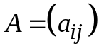, где 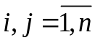, называется самосопряженной, если 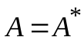, т.е. матрица совпадает со своей сопряженной матрицей 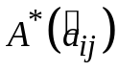 (для 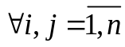 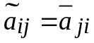, где черта сверху означает операцию комплексного сопряжения).
Определение 2.2. Квадратная матрица называется положительно определенной, если для любого ненулевого вектор-столбца 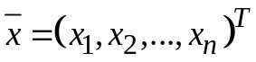 выполнено неравенство 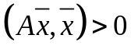, где символ (…,…) имеет смысл скалярного произведения.
2.2.2. В современных программах, реализующих метод Гаусса без перестановок (т.е. без выполнения операций перестановок уравнений) на компьютерах, вычисления разбивают на два главных этапа. Первый, в основном состоит в построении 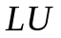-разложения основной матрицы системы (1.13), т.е. по сути строится представление матрицы в виде

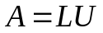,

где 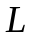 — нижняя треугольная, а 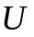 — верхняя треугольная матрицы (обе эти матрицы невырождены и имеют ту же размерность, что и матрица ). Для получения -разложения приходится затрачивать примерно 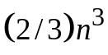 арифметических операций. Из (2.1) следует, что систему (1.13) можно переписать в виде

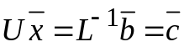

После отыскания матриц 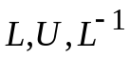 находят вектор-столбец . На втором этапе решают систему (2.2) с помощью обратных подстановок, т.е. из последнего -го уравнения системы (2.2) находят 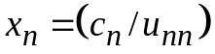, где 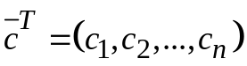, 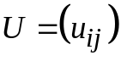, затем из 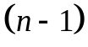-го уравнения системы (2.2) находят 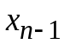 и т.д. Для получения решения системы (1.13) на втором этапе нужно сделать около 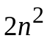 арифметических операций. Следует отметить, что реализуемость -разложения основана на такой теореме [].
Теорема 2.1. Если все главные миноры матрицы отличны от нуля, то существуют единственные нижняя треугольная матрица и верхняя треугольная матрица такие, что .
2.2.3. Следует отметить, что кратко описанный выше вариант метода Гаусса без перестановок зачастую называют схемой единственного деления []. Однако при проведении вычислений на основе этой схемы и наличия ошибок округления (усечения) имеет место процесс потери точности, порождаемый малыми значениями выбранных в этом варианте метода Гаусса ведущих (главных) элементов матрицы (в качестве таковых выступают ее диагональные по предположению ненулевые элементы 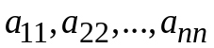). С целью противодействия процессу потери точности (накопления ошибок) была разработана более эффективная и надежная модификация метода Гаусса, а именно метод Гаусса с выбором главных элементов по столбцу. В отличие от схемы единственного деления данная схема включает в себя одновременно процедуры перестановок уравнений системы и разложения типа -разложения, но не матрицы , а матрицы 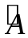, полученной из в результате соответствующей перестановки ее строк. В остальном же этот вариант метода Гаусса аналогичен методу Гаусса без перестановок.
Кратко опишем основные идеи, лежащие в основе метода Гаусса с выбором главных элементов по столбцу. Перепишем систему (1.7) в виде

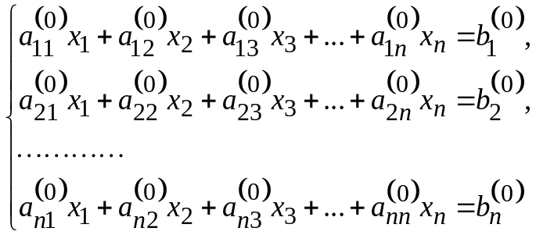

где для 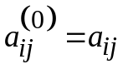 и 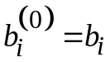.
Теперь выберем из элементов 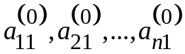 первого столбца матрицы наибольший по модулю элемент. Пусть это будет элемент 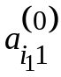, где 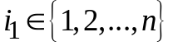. Данный элемент называют главным (ведущим) элементом первого столбца матрицы (первого шага алгоритма). При этом в силу невырожденности матрицы имеет место неравенство 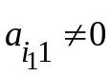. Следующим действием является перестановка первого и 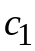-го уравнений системы (2.3). В итоге система (2.3) преобразуется к виду 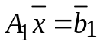, где 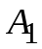 и 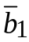 — матрица и вектор-столбец, полученные соответственно из и посредством перестановки в них первых и -ой строк. Если последовательно исключить переменную 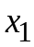 из второго, третьего и т.д. уравнений данной системы по обычной схеме исключения (т.е. посредством последовательного умножения первого уравнения этой системы на величины 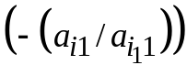, где 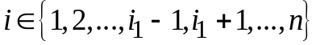, и последующего сложения полученных таким образом уравнений со вторым, третьим и т.д. уравнениями указанной системы). В итоге описанных выше действий первого шага алгоритма метода Гаусса с выбором главных элементов по столбцу система (2.3) приведется к такому виду:

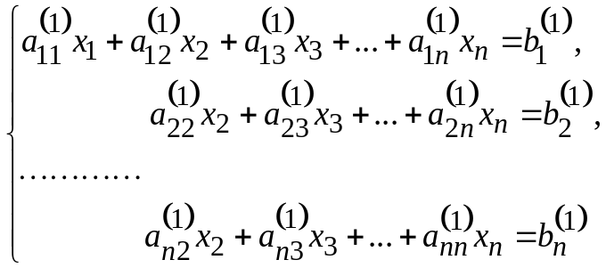

где для 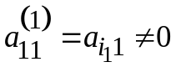, 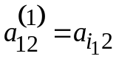, …, 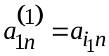, 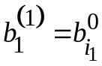.
Совокупность всех уравнений системы (2.4), которая не содержит ее первого уравнений, сама является СЛАУ относительно неизвестных 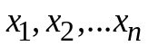. Данную СЛАУ можно преобразовать с помощью операций, использованных при приведении системы (2.3) к виду (2.4). Для этого выберем ведущий элемент второго шага алгоритма, под которым будем понимать максимальный по модулю элемент, принадлежащий первому столбцу (он получен из второго столбца матрицы ) матрицы

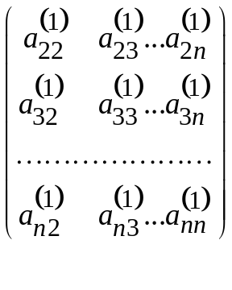.

Пусть этим элементом является элемент 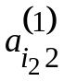, где 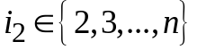. Заметим, что в силу невырожденности исходной матрицы имеет место неравенство 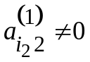. Теперь переставим второе уравнение системы (2.4) с 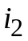-ым уравнением этой же системы, а затем по аналогии с первым шагом алгоритма исключим переменную 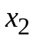 из полученной указанным выше образом СЛАУ порядка . В итоге описанных преобразований с учетом первого уравнения в (2.4) приведем систему (2.4) к форме

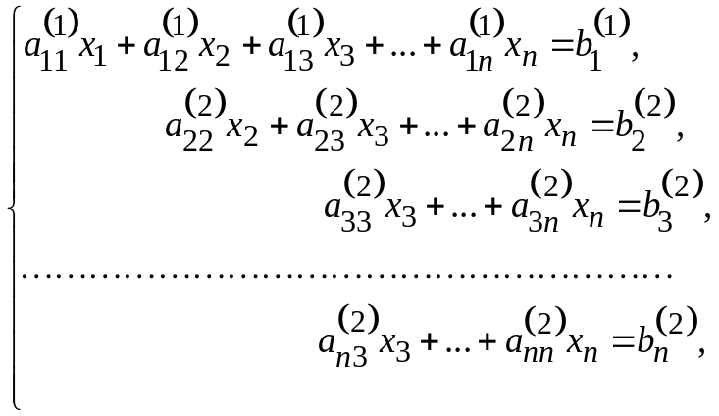

причем имеют место следующие равенства: 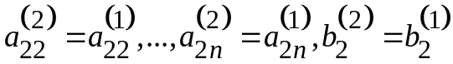.
Повторяя аналогичным образом последующие шаги алгоритма приведем исходную систему (2.3) к следующему виду:

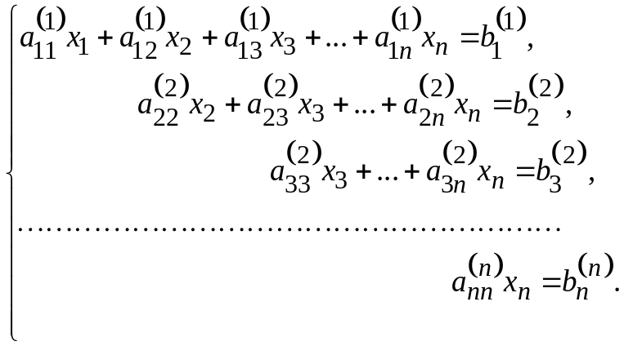

В системе (2.6) все ведущие элементы 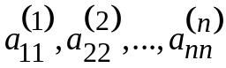 отличны от нуля. Приведение исходной системы (2.4) к виду (2.6) завершает прямой ход алгоритма Гаусса с выбором главных элементов по столбцу. Фактически целью прямого хода этого алгоритма было приведение исходной системы (2.3) к треугольному виду.
Вторым этапом данного алгоритма является решение треугольной системы (2.6). Из последнего уравнения (2.6) находится 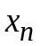, затем из предпоследнего уравнения находится и т.д.
Следует подчеркнуть, что в отличие от формул Крамера, представляющих, в основном, теоретический интерес (при его прямом использовании необходимо совершить более 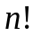 арифметических операций, что практически невозможно сделать при 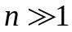) описанный вариант метода Гаусса требует совершения при прямом ходе примерно 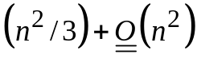 операций сложения, такое же количество операций умножения и 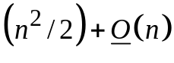 операций деления. Обратный же ход требует 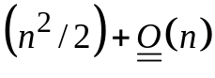 операций сложения, столько же операций умножения и операций деления. Сказанное выше указывает на практическую реализуемость метода Гаусса с выбором главных элементов по столбцу.
Отметим, что на практике широко используется и метод Гаусса с выбором главных элементов по всей матрице (схема полного выбора). В данной схеме допускается нарушение естественного порядка неизвестных, т.е. в этом варианте метода Гаусса используют еще операции перестановок этих неизвестных.

2.3. Метод прогонки

Данный метод является специфическим вариантом метода Гаусса, который был специально разработан для решения СЛАУ с трехдиагональной основной матрицей высокого порядка. Данную систему можно представить в виде

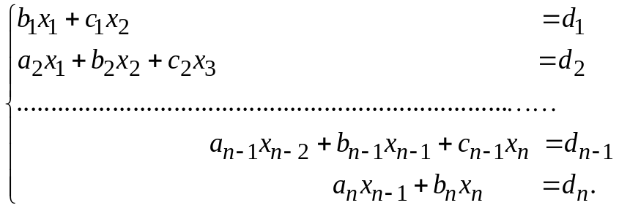

Здесь 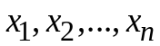 - искомые величины, а множества коэффициентов считаются заданными. Необходимость решения систем вида (2.7) возникает при рассмотрении различных задач математической физики (в частности такого рода системы приходится использовать при применении конечно-разностных методов решения краевых задач [ ]). Следует отметить, что для получения решений многих важных прикладных проблем приходится с достаточной точностью решать системы (2.7), которые содержат сотни, тысячи, десятки тысяч и т.д. уравнений. Поэтому метод прогонки для такого рода проблем реализуем только с использованием современной компьютерной техники.
Опишем суть метода правой прогонки, который разбивается на два этапа. В этом методе сначала надо осуществить прямой ход прогонки («слева направо»), а затем произвести обратный ход («справа налево»).
Прямой ход. Из первого уравнения системы (2.7) выразим через . Имеем

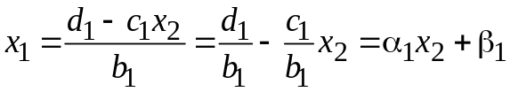. (2.8)

Подставим это выражение во второе уравнение системы (2.7). Получим

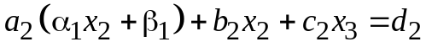. (2.9)

Из (2.9) находим

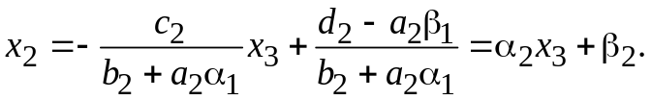 (2.10)

Данное соотношение для следует подставить в третье уравнение системы (2.7) и повторять эту процедуру и далее. На -м шаге данного процесса 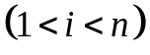 -е уравнение системы приводится к тому же самому виду (см.(2.8) и (2.9)):

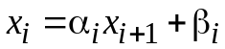, (2.11)

где

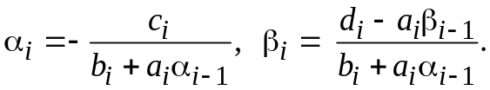 (2.12)

Осуществим теперь последний шаг прямого хода. Подставим 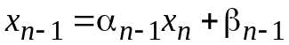 (см. (2.11)) в последнее уравнение. Тогда получим

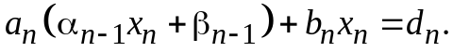 (2.13)

Из (2.13) найдем

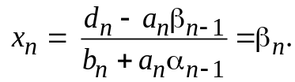 (2.14)

Итак, прямой ход прогонки фактически состоит в отыскании прогоночных коэффициентов, под которыми понимаются числа 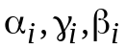. Эти коэффициенты вычисляются посредством таких рекуррентных формул:

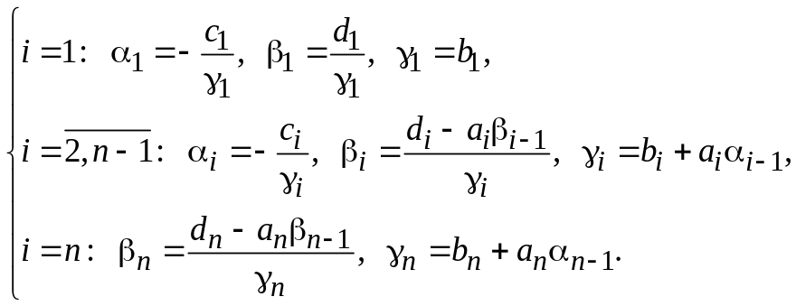 (2.15)

Обратный ход. После отыскания прогоночных коэффициентов можно найти значения неизвестных величин 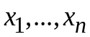 с помощью следующих формул:

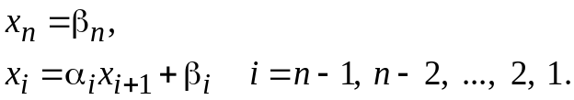 (2.16)

Замечание 2.1. Для реализации вычислений по методу правой прогонки требуется осуществить приблизительно 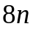 арифметических операций. При этом для хранения матрицы коэффициентов системы требуется только 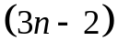 машинных слова.
При практическом использовании метода правой прогонки полезно принимать во внимание такое утверждение [ ].
Теорема 2.2. Пусть коэффициенты системы (2.7) действительны и удовлетворяют таким условиям:
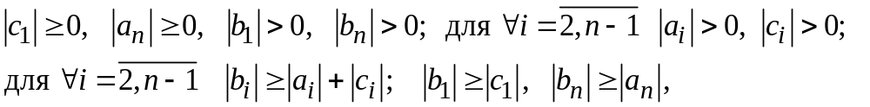
причем хотя бы в одном из последних неравенств выполняется строгое неравенство. Тогда для алгоритма правой прогонки для 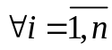 имеют место неравенства 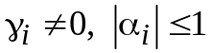, гарантирующие корректность и устойчивость метода.

2.4. Метод простых итераций (метод Якоби)

Если система линейных алгебраических уравнений имеет высокий порядок 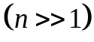, а ее основная матрица не является трехдиагональной, то использование прямых методов решения такого рода систем не всегда оправдано или невозможно. В этом случае зачастую используют итерационные алгоритмы, которые позволяют, в принципе, получать решения с нужной точностью.
Ниже рассмотрен наиболее простой из методов такого типа, а именно метод Якоби. Пусть задана система линейных алгебраических уравнений 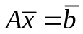, где - невырожденная квадратная матрица, для которой 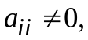 когда 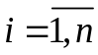. Такую систему можно преобразовать к виду

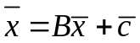, (2.17)

где 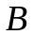 - квадратная матрица той же размерности, что и А, а - вектор-столбец. Распишем (2.17) в развернутом виде

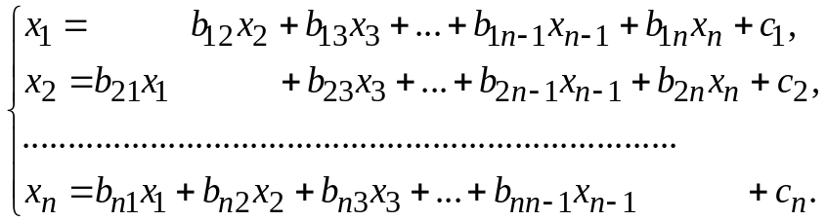 (2.18)

На главной диагонали матрицы стоят нули, а остальные элементы равны 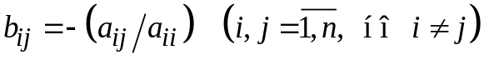. Соответственно компоненты вектора-столбца находятся по формулам 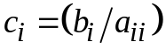.
Итерационная схема метода Якоби строится на основе рекуррентного соотношения

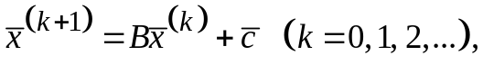 (2.19)

причем 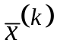 - -е приближение к точному решению системы (2.17). При этом 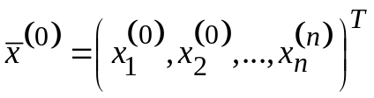 - некоторое нулевое приближение, выбор которого влияет на точность приближенного решения, полученного посредством конечного числа итераций. При определенных ограничениях имеет место равенство 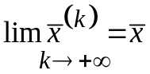, где 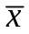 - точное решение системы (2.18).
Справедлива
Теорема 2.3. Пусть 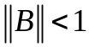, где 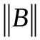 - некоторая норма матрицы , подчиненной норме 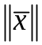 вектор-столбца . Тогда существует единственное решение 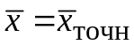 системы (2.17), причем при любом начальном приближении 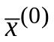 метод Якоби сходится и справедлива оценка погрешности

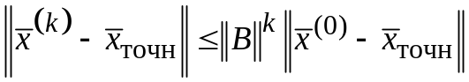. (2.20)

Из (2.20) видно, что скорость сходимости и точность метода Якоби существенно зависят от того насколько меньше единицы, а также от величины нормы 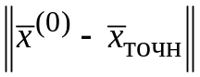, значение которой определяется выбором нулевого приближения 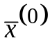. Оценка (2.20) является априорной.
При решении конкретных систем линейных алгебраических уравнений нам, вообще неизвестно точное ее решение. Поэтому приходится делать апостериорные оценки получаемых приближенных решений (т.е. оценки, отыскиваемые на основе уже проведенных расчетов).
Теорема 2.4. Если , то справедлива оценка

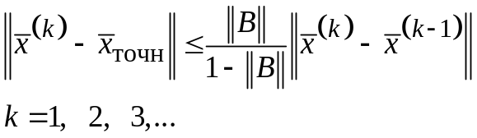 (2.21)

2.5. Контрольные вопросы

1. Каковы основные этапы решения системы линейных алгебраических уравнений с помощью метода правой прогонки?
2. Какие условия надо наложить на элементы основной матрицы системы линейных алгебраических уравнений, чтобы гарантировать корректность и устойчивость метода правой прогонки?
3. Какой смысл имеет вектор невязки?
4. При каких условиях применим методы простой итерации (метод Якоби) сходится?
5. Каким образом делается апостериорная оценка погрешности решения системы линейных алгебраических уравнений, получаемого с помощью метода Якоби?

2.6. Практические задания и пояснения к ним. Компьютерный практикум

Задание 2.1. С помощью метода правой прогонки непосредственным образом найти решение системы (2.7), когда 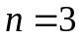, причем при расчетах использовать арифметику с шестью значащими цифрами (схема непосредственного решения такого рода систем проиллюстрирована в примере 2.1.). Применяя средства пакета MathCad и рекуррентные формулы (2.15) и (2.16) решить систему линейных алгебраических уравнений (2.7) с трехдиагональной основной матрицей, когда 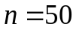. Найти вектор-невязки (см. пример 2.2.).

Перечень вариантов к заданию 2.1.

№ вариантов | Элементы основной матрицы системы, стоящие на главной диагонали, поддиагонали и наддиагонали | Элементы вектор-столбца правой части системы
 | 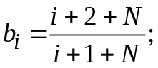  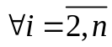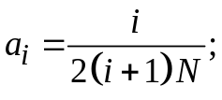  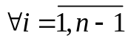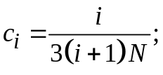  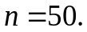 | 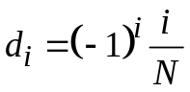

Пример 2.1. Методом правой прогонки решить систему

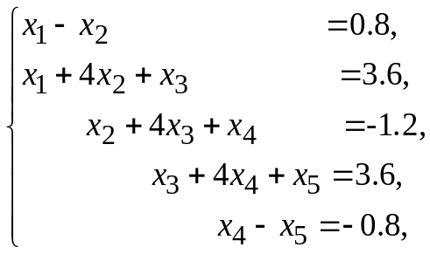 (2.22)

в которой все элементы основной матрицы заданы точно, а компоненты вектора-столбца свободных членов — с абсолютной погрешностью, не превышающей 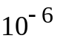.
После отыскания решения найти вектор-столбец невязки 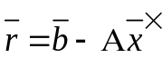 (см. опр. 1.10), где 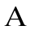 — основная матрица системы (2.22), а — вектор-столбец свободных членов этой системы.
Решение
Прямой ход. Имеем:
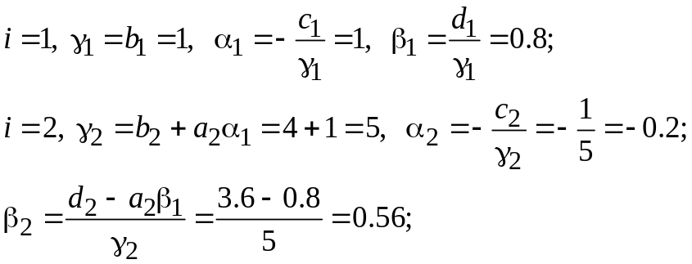
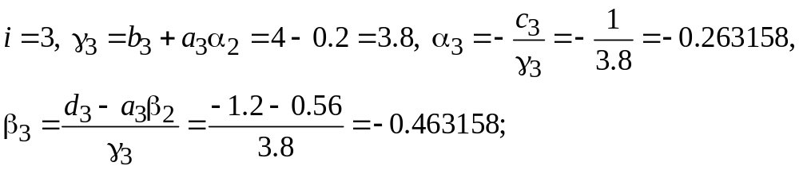
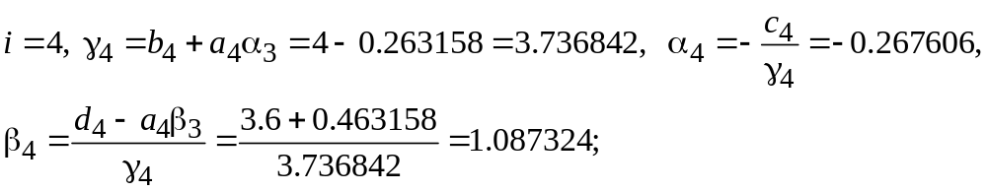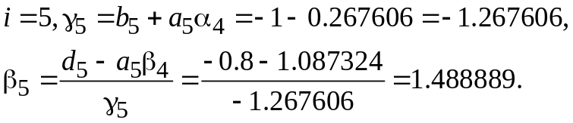

Обратный ход.
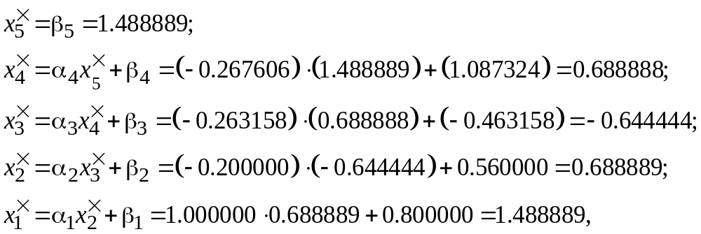
где 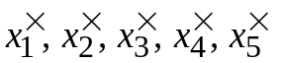 — приближенное решение системы (2.22).
Найдем вектор-столбец невязки (см. опр. 1.10), который для системы (2.22) имеет вид
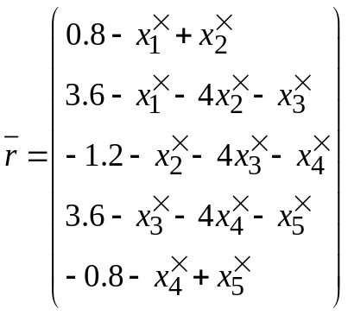.
Подставив вместо найденные выше их численные значения, получим
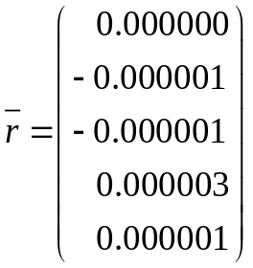.

Пример 2.2. Методом правой прогонки решить систему линейных алгебраических уравнений (2.7), в которой , а элементы основной матрицы и вектора-столбца приведены в перечне вариантов к заданию 2.1. При этом следует в этом перечне положить 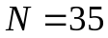 и использовать средства пакета MathCad.
Решение
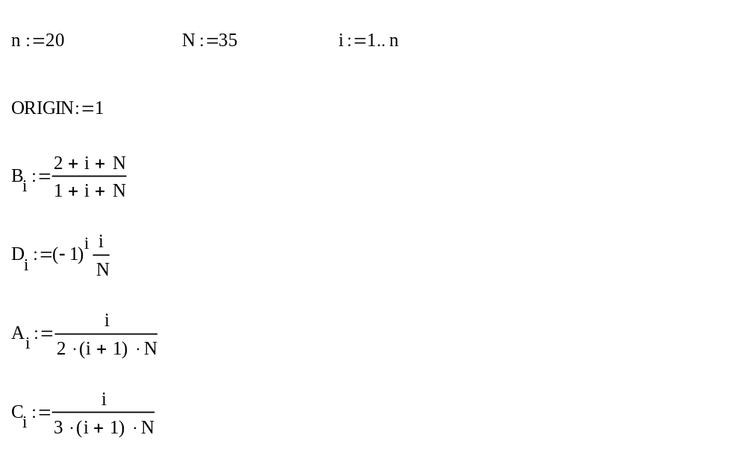
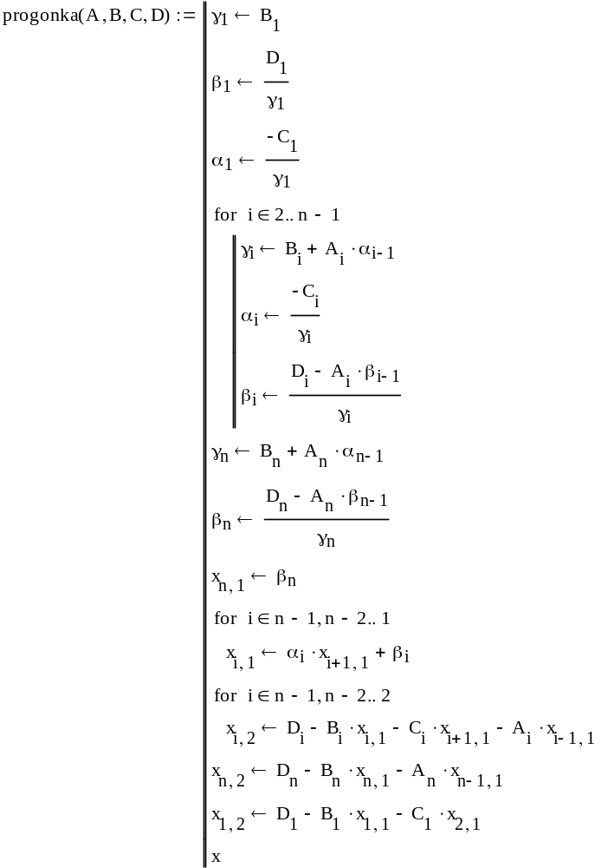

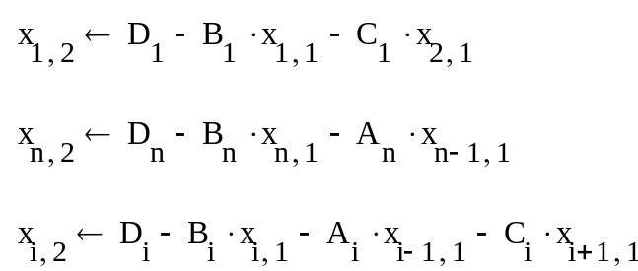
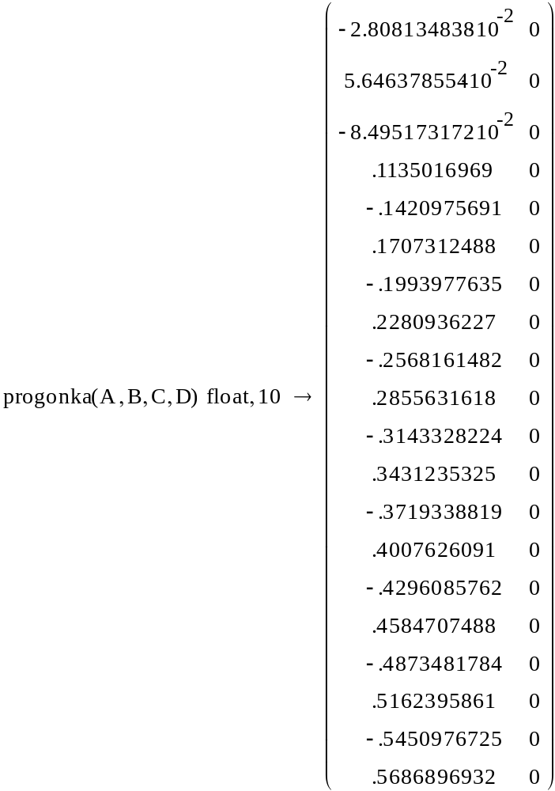

Задание 2.2. Методом простых итераций с точностью 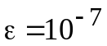 решить систему линейных алгебраических уравнений, заданную в форме 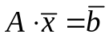. Используя правую часть неравенства (2.21) найти абсолютную погрешность -го приближения метода Якоби. При этом при вычислении нормы матрицы применить встроенную подпрограмму 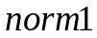 и считать, что 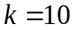. (Схема решения этого задания проиллюстрирована в примере 2.2)

Перечень вариантов к заданию 2.2.
№ варианта | Матрица |  |  |  | Вектор правой части 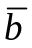
1 | 1.70 | 0.03 | 0.04 | 0.05 | 0.6810
1 | 0.00 | 0.80 | 0.01 | 0.02 | 0.4803
1 | -0.03 | -0.02 | -0.10 | 0.00 | -0.0802
1 | -0.05 | -0.04 | -0.03 | -1.00 | -1.0007
2 | 3.00 | 0.38 | 0.49 | 0.59 | 1.5136
2 | 0.11 | 2.10 | 0.32 | 0.43 | 1.4782
2 | -0.05 | 0.05 | 1.20 | 0.26 | 1.0830
2 | -0.22 | -0.11 | -0.11 | 0.30 | 0.3280
3 | 0.77 | 0.04 | -0.21 | 0.18 | 1.2400
3 | -0.45 | 1.23 | -0.06 | 0.00 | -0.8800
3 | -0.26 | -0.34 | 1.11 | 0.00 | -0.6200
3 | -0.05 | 0.26 | -0.34 | 1.12 | -1.1700
4 | 0.79 | -0.12 | 0.34 | 0.16 | -0.6400
4 | -0.34 | 1.08 | -0.17 | 0.18 | 1.4200
4 | -0.16 | -0.34 | 0.85 | 0.31 | -0.4200
4 | -0.12 | 0.26 | 0.08 | 0.75 | 0.8300
5 | 0.99 | -0.02 | 0.62 | -0.08 | -1.3000
5 | -0.03 | 0.72 | -0.33 | 0.07 | 1.1000
5 | -0.09 | -0.13 | 0.58 | -0.28 | -1.7000
5 | -0.19 | 0.23 | -0.08 | 0.63 | 1.5000
6 | 3.68 | 0.16 | 0.18 | 0.22 | 1.1604
6 | 0.12 | 3.59 | 0.18 | 0.21 | 1.2025
6 | 0.11 | 0.14 | 3.50 | 0.21 | 1.2409
6 | 0.11 | 0.14 | 0.17 | 3.11 | 1.2757
7 | 3.55 | 0.15 | 0.18 | 0.21 | 1.0834
7 | 0.11 | 3.46 | 0.16 | 0.19 | 1.1239
7 | 0.12 | 0.14 | 3.37 | 0.20 | 1.1607
7 | 0.10 | 0.13 | 0.17 | 3.28 | 1.1938
8 | 2.38 | 0.10 | 0.12 | 0.14 | 5.0897
8 | 0.08 | 2.29 | 0.11 | 0.14 | 5.3487
8 | 0.07 | 0.09 | 2.20 | 0.15 | 5.5712
8 | 0.06 | 0.08 | 0.11 | 1.10 | 5.7570
9 | 1.00 | -0.17 | 0.33 | -0.18 | -1.2000
9 | 0.00 | 0.82 | -0.43 | 0.08 | 0.3300
9 | -0.22 | -0.18 | 0.79 | -0.07 | 0.4800
9 | -0.08 | -0.07 | -0.21 | 0.96 | -1.2000
10 | 0.68 | 0.18 | -0.02 | -0.21 | 1.8300
10 | -0.16 | 0.88 | 0.14 | -0.27 | -0.6500
10 | -0.37 | -0.27 | 1.02 | 0.24 | 2.2300
10 | -0.12 | -0.21 | 0.18 | 0.75 | -1.1300
11 | 0.58 | 0.32 | -0.03 | 0.00 | 0.4400
11 | -0.11 | 1.26 | 0.36 | 0.00 | 1.4200
11 | -0.12 | -0.08 | 1.14 | 0.24 | -0.8300
11 | -0.15 | 0.35 | 0.18 | 1.00 | -1.4200
12 | 0.82 | 0.34 | 0.12 | -0.15 | -1.3300
12 | -0.11 | 0.77 | 0.15 | -0.32 | 0.8400
12 | -0.05 | 0.12 | 0.86 | 0.18 | -1.1600
12 | -0.12 | -0.08 | -0.06 | 1.00 | 0.5700
13 | 0.87 | -0.23 | 0.44 | 0.05 | 2.3000
13 | -0.24 | 1.00 | 0.31 | -0.15 | -0.1800
13 | -0.06 | -0.15 | 1.00 | 0.23 | 1.4400
13 | -0.72 | 0.08 | 0.05 | 1.00 | 2.4200
14 | 0.85 | -0.05 | 0.08 | -0.14 | -0.4800
14 | -0.32 | 1.13 | 0.12 | -0.11 | 1.2400
14 | -0.17 | -0.06 | 1.08 | -0.12 | 1.1500
14 | -0.21 | 0.16 | -0.36 | 1.00 | -0.8800
15 | 0.97 | 0.05 | -0.22 | 0.33 | 0.4300
15 | -0.22 | 0.45 | 0.08 | -0.07 | -1.8000
15 | -0.33 | -0.13 | 1.08 | 0.05 | -0.8000
15 | -0.08 | -0.17 | -0.29 | 0.67 | 1.7000
16 | 4.30 | 0.22 | 0.27 | 0.32 | 2.6632
16 | 0.10 | 3.40 | 0.21 | 0.26 | 2.7779
16 | 0.04 | 0.09 | 2.50 | 0.20 | 2.5330
16 | -0.03 | 0.03 | 0.08 | 1.60 | 1.9285
17 | 5.60 | 0.27 | 0.33 | 0.39 | 4.0316
17 | 0.15 | 4.70 | 0.27 | 0.33 | 4.3135
17 | 0.09 | 0.15 | 3.80 | 0.27 | 4.2353
17 | 0.03 | 0.09 | 0.15 | 2.90 | 3.7969
18 | 6.90 | 0.32 | 0.39 | 0.46 | 5.6632
18 | 0.19 | 6.00 | 0.33 | 0.41 | 6.1119
18 | 0.13 | 0.21 | 5.10 | 0.35 | 6.2000
18 | 0.08 | 0.15 | 0.22 | 4.20 | 5.9275
19 | 8.20 | 0.37 | 0.45 | 0.53 | 7.5591
19 | 0.23 | 7.30 | 0.39 | 0.48 | 8.1741
19 | 0.18 | 0.26 | 6.40 | 0.42 | 8.4281
19 | 0.12 | 0.21 | 0.29 | 5.50 | 8.3210
20 | 9.50 | 0.42 | 0.51 | 0.60 | 9.7191
20 | 0.28 | 8.60 | 0.46 | 0.55 | 10.5000
20 | 0.22 | 0.32 | 7.70 | 0.50 | 10.9195
20 | 0.17 | 0.26 | 0.35 | 6.80 | 10.9775
21 | 0.87 | -0.22 | 0.33 | -0.07 | 0.1100
21 | 0.00 | 0.55 | 0.23 | -0.07 | -0.3300
21 | -0.11 | 0.00 | 1.08 | -0.18 | 0.8500
21 | -0.08 | -0.09 | -0.33 | 0.79 | -1.7000
22 | 0.68 | 0.16 | 0.08 | -0.15 | 2.4200
22 | -0.16 | 1.23 | -0.11 | 0.21 | 1.4300
22 | -0.05 | 0.08 | 1.00 | -0.34 | -0.1600
22 | -0.12 | -0.14 | 0.18 | 0.94 | 1.6200
23 | 1.00 | -0.08 | 0.23 | -0.23 | 1.3400
23 | -0.16 | 1.23 | -0.18 | -0.16 | -2.3300
23 | -0.15 | -0.12 | 0.68 | 0.18 | 0.3400
23 | -0.25 | -0.21 | 0.16 | 0.97 | 0.6300
24 | 10.80 | 0.05 | 0.06 | 0.07 | 12.1430
24 | 0.03 | 9.90 | 0.05 | 0.06 | 13.0897
24 | 0.04 | 0.04 | 9.00 | 0.08 | 13.6744
24 | 0.02 | 0.03 | 0.04 | 8.10 | 13.8972
25 | 12.10 | 5.28 | 0.64 | 0.75 | 14.8310
25 | 0.37 | 11.20 | 5.86 | 0.69 | 15.9430
25 | 0.31 | 0.42 | 10.30 | 6.44 | 16.6926
25 | 2.60 | 0.37 | 4.81 | 19.40 | 17.0800
26 | 13.40 | 5.81 | 0.70 | 0.82 | 17.7828
26 | 0.41 | 12.50 | 6.50 | 0.77 | 19.0599
26 | 0.36 | 0.48 | 11.60 | 7.18 | 19.9744
26 | 0.31 | 0.43 | 0.54 | 10.70 | 20.5261
27 | 0.94 | -0.18 | -0.33 | -0.16 | 2.4300
27 | -0.32 | 1.00 | -0.23 | 0.05 | -1.1200
27 | -0.16 | 0.08 | 1.00 | 0.12 | 0.4300
27 | -0.09 | -0.22 | 0.13 | 1.00 | 0.8300
28 | 1.00 | -0.34 | -0.23 | 0.06 | 1.4200
28 | -0.11 | 1.23 | 0.18 | -0.36 | -0.6600
28 | -0.23 | 0.12 | 0.84 | 0.35 | 1.0800
28 | -0.12 | -0.12 | 0.47 | 0.82 | 1.7200
29 | 0.68 | 0.23 | -0.11 | 0.06 | 0.6700
29 | -0.18 | 0.88 | 0.33 | 0.00 | -0.8800
29 | -0.12 | -0.32 | 1.05 | -0.07 | 0.1800
29 | -0.05 | 0.11 | -0.09 | 1.12 | 1.4400
30 | 0.77 | 0.14 | -0.06 | 0.12 | 1.2100
30 | -0.12 | 1.00 | -0.32 | 0.18 | -0.7200
30 | -0.08 | 0.12 | 0.77 | -0.32 | -0.5800
30 | -0.25 | -0.22 | -0.14 | 1.00 | 1.5600

Пример 2.2. Методом Якоби требуется с точностью решить в пакете Mathcad следующую систему:

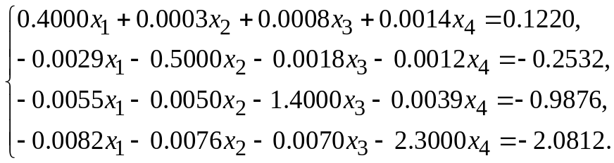 (2.23)

Решение
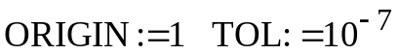

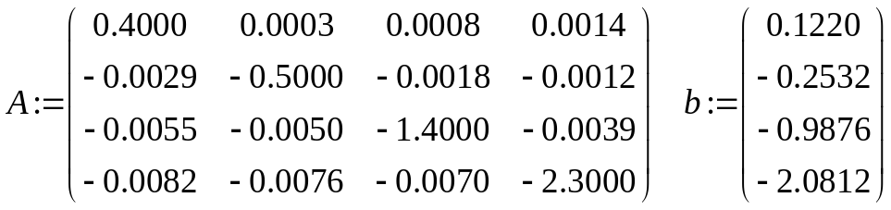
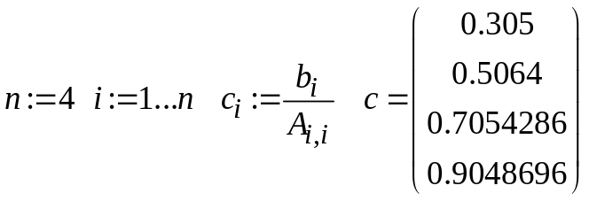
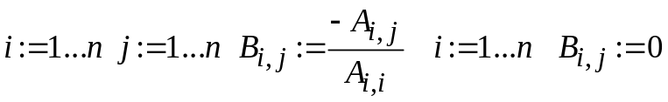
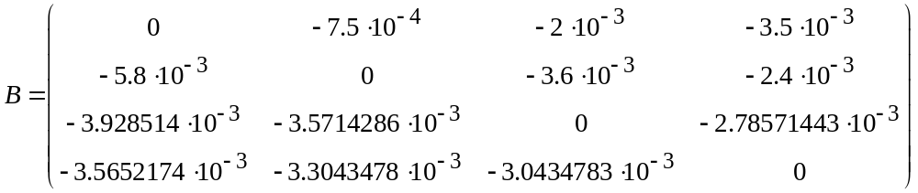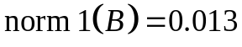
Встроенная подпрограмма 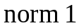 позволяет вычислить нормы матриц А и В. Поскольку 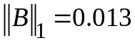, то согласно теореме 2.3 метод простых итераций (метод Якоби) сходится при любом начальном приближении.
Предыдущие операторы программы приводят систему уравнений, которая задана в виде , к виду 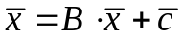. Процесс последовательных приближений метода Якоби записывается в векторно-матричной форме посредством одной строки программы:

В качестве начального приближения взят вектор . Произведя расчет, получаем, что для достижения заданной точности 10⁻⁷нужно произвести лишь три итерации. Отметим, что под 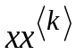 понимается -й столбец матрицы 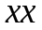 размерности 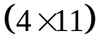, которая фиксирует (и сохраняет) все приближения к точному решению решаемой системы. Запишем часть элементов этой матрицы в виде

 | 1 | 2 | 3 | 4 | 5
1 | 0.305 | 0.3000423 | 0.3000754 | 0.300075 | 0.300075
2  xx= | 0.5064 | 0.4999198 | 0.4999802 | 0.4999797 | 0.4999797
3 | 0.7054286 | 0.6999011 | 0.6999574 | 0.6999569 | 0.6999569
4 | 0.9048696 | 0.8999619 | 0.9000178 | 0.9000173 | 0.9000173

Ниже записаны две подпрограммы, реализующие приведение исходной системы к виду и итерационные вычисления по методу Якоби.

